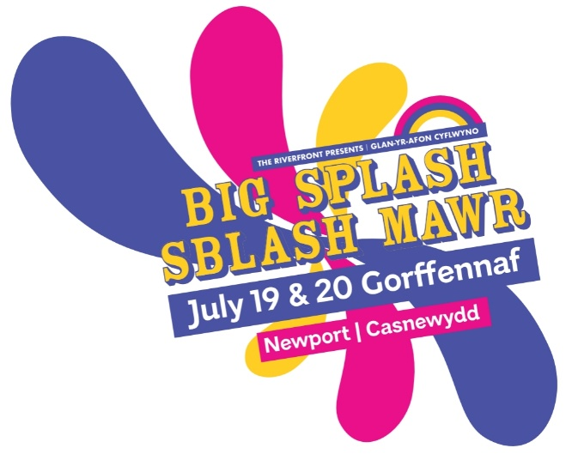
Programul Big Splash 2025
19 și 20 iulie
Centrul orașului Newport
Cel mai mare festival gratuit de arte în aer liber din Țara Galilor
Spectacole comunitare
Ateliere
Muzică live
Teatru de stradă
Explorați mai multe despre artiștii festivalului aici.
Susțineți magia Big Splash.
Bine ați venit.

Din 2010, Big Splash a transformat Newport într-o scenă uriașă în aer liber, primind peste 25.000 de oameni în fiecare an pentru a se bucura de teatru de stradă gratuit și acces la arte. Fiind cel mai mare festival gratuit de artă în aer liber din Țara Galilor, Big Splash se bazează pe finanțare, parteneriate și donații generoase din partea unor susținători ca dumneavoastră. Gestionat de The Riverfront Theatre, un trust caritabil, fiecare bănuț pe care îl strângem se întoarce în crearea de evenimente comunitare și sprijinirea artelor. Donația dvs. – mare sau mică - ajută la menținerea acestei experiențe de neuitat, de familie, vie și gratuită pentru toți. Donați astăzi și face-ți parte din valul care face totul posibil. Vǎ mulțumim că ajuți la menținerea artei în viață!
Big Splash este posibil datorită sprijinului oferit de:

Descriere audio
Bilingv
Spectacole intinerante
Spectacolele intinerante vor începe în zonele desemnate, însă, datorită naturii acestor reprezentații, artiștii se vor deplasa prin centrul orașului. Cine știe unde îi vei găsi!
Planul de contingență pentru vreme ploioasǎ.
În Țara Galilor, vremea adoră să ne ia prin surprindere! Scanează aici pentru a vedea planul nostru de rezervă în caz de ploaie.
Splashtonbury la Riverfront
Zonele din cadrul zonei:
- The Riverfront
Grădina de pe terasă
Galeria de artă
Teatrul studio
Scena Dock
Zona de relaxare
Studio de dans
Barul de la etaj
Colectează-ți ștampila Zonei
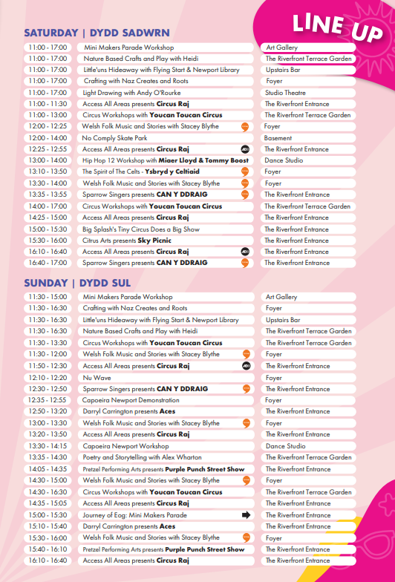
Despre
Centrul principal al festivalului, plin de distracție pentru familii! Fii creativ cu arte, meșteșuguri și ateliere, bucură-te de muzică live, spectacole de circ, dans și spectacole de stradă interactive.
Sâmbătă
Duminică
Program
Vǎ prezintă scena The Dock
elaxează-te în „livingul” Operasonic și bucură-te de reprezentații live susținute de artiști locali și grupuri comunitare! Apoi, îndreaptă-te spre CORTUL JAM, unde Operasonic te invită să explorezi și să cânți la o gamă variată de instrumente muzicale! Dacă vrei să te urci pe scenă, fii cu ochii pe oportunitățile lor de MICROFON DESCHIS! Scena The Dock din acest an, organizată de Operasonic, a fost curatoriata și produsă de un grup de tineri creativi din echipa lor. Echipa Operasonic a muncit din greu tot anul alături de diverse grupuri comunitare, pregătindu-se pentru Big Splash de anul acesta, și abia așteaptă să împărtășească totul cu tine!

Povești comunitare
În acest an, am invitat 4 profesioniști creativi să colaboreze cu grupuri comunitare locale și școli pentru a co-crea noi lucrări inspiraționale. Aceste proiecte sunt dedicate celebrării creativității, amplificării vocilor locale și încurajării conexiunilor autentice prin artă. Suntem mândri să prezentăm aceste spectacole pe tot parcursul weekendului! Fii cu ochii în patru pentru:

Valuri de distracție pe bulevardul Big Splash.
Atelierul Zânelor de pe Stradă.
Creează și printează-ți propria zână magică de pe stradă! O aventură fermecătoare și creativă, potrivită pentru toate vârstele.
Pixel Free Play, Jocuri din lemn distractive și captivante, suficiente pentru a face pe oricine să uite de ecrane pentru o vreme.

Adam Holton – Dactilograful Public
Urmărește sunetul tastelor care se ciocnesc și pășește într-o lume magică a povestirii alături de dactilograful public Adam Holton! Oferă-i trei cuvinte la întâmplare și numele unui personaj și privește cum scrie o poveste unică, creată special pentru tine.
Târgul meșteșugurilor creative
Flossy & Boo Audio Trail: O Picătură Mică în Ocean
De departe, oamenii vorbeau despre „picătura”. Un loc misterios pe care nicio hartă nu-l arăta și unde niciun busolă nu te-ar fi putut ghida. O poveste despre o aventură curajoasă pe ocean. Fă o plimbare prin festival și caută locurile de scanare pe telefonul tău pentru a descoperi următoarea parte a poveștii. Potrivit pentru toate vârstele.
Pedal Emporium
Distracție alimentată de pedale vǎ așteaptă la cursele amuzante de rațe și mașini de făcut baloane de săpun.

Scena Celebrate
Bulevardul Big Splash
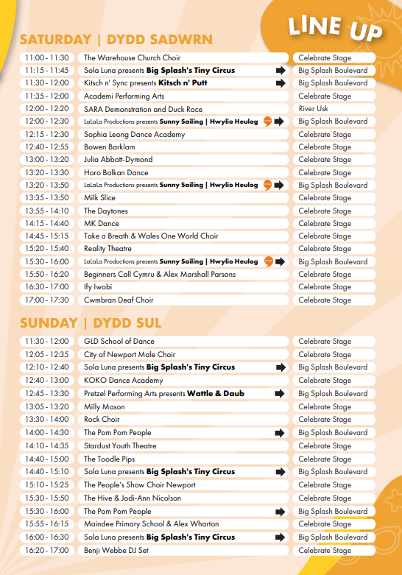
Vizionați spectacole live susținute de grupuri comunitare locale și artiști profesioniști pe Scena Celebrate. Plimbă-te pe Big Splash Boulevard pentru ateliere, jocuri, reprezentații itinerante, tarabe și distracție pe malul râului!
Usk Plaza
Stație de informare
Un teatru de sradă plin de viață și de energie! Bucurați-vă de numere de circ palpitante, jonglerii cu foc și spectacole comunitare pe tot parcursul zilei. Vizitați stația de informare pentru a primi răspunsuri la toate întrebările legate de Big Splash - și nu ratați pictura gratuită pe față în timp ce sunteți aolo!
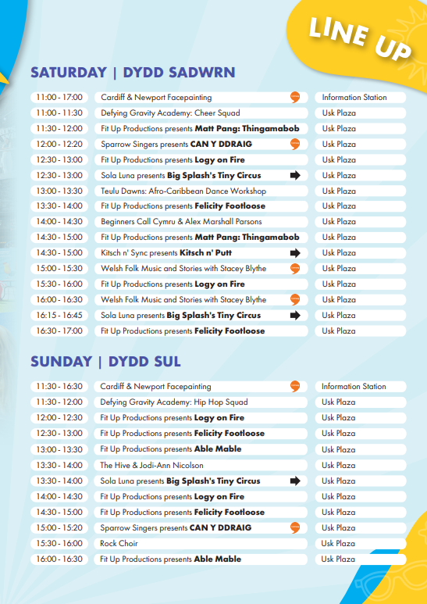
Newport Now Creative Quarter
O expoziție vibrantă de artă, cultură și creativitate locală, cu activități desfășurate în principalele centre creative, inclusiv Gallery 57, The Place și Waterstones. Explorează ateliere și spectacole care celebrează talentele locale, în timp ce te bucuri de reprezentații-surpriză și reprezentații itinerante care aduc energie și distracție pe tot parcursul străzii Commercial.
